Báo cáo giữa kỳ môn hệ thống nhúng

Tên đề tài: Xây dựng xe quan trắc đo nồng độ khí gas.

1. Tổng quan hệ thống

Nhóm sử dụng cấu trúc 1 trong yêu cầu báo cáo.

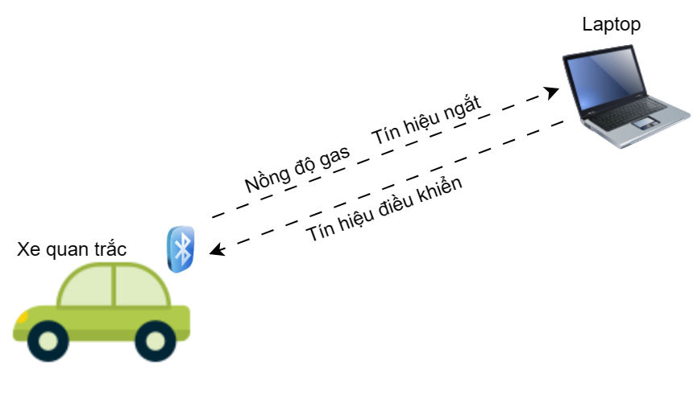

Các chức năng xe quan trắc

* Thu thập dữ liệu: Dữ liệu khí gas từ sensor MQ-02 sẽ được thu thập liên tục trong quá trình xe di chuyển; đồng thời khoảng cách đối với vật cản phía trước xe cũng sẽ được đo đạc bởi sensor HCSR04.
* Điều khiển: xe sẽ nhận tín hiệu điều khiển từ laptop để di chuyển
* Tự động: Khi gặp vật cản ở khoảng cách nhỏ hơn 10cm, xe sẽ tự động dừng lại, một led sẽ nhấp nháy và báo tín hiệu về laptop.
* Giao tiếp với laptop: dữ liệu có thể trao đổi hai chiều giữa xe và laptop bằng giao thức UART. Hai thiết bị kết nối với nhau thông qua bluetooth.

1. Yêu cầu đặt ra của ứng dụng
2. Yêu cầu thực tế

Trong điều kiện ô nhiễm độc hại, con người cần có những công cụ kiểm tra mức độ ô nhiễm của môi trường. Thay vì phải trực tiếp đi vào những nơi độc hại, chúng ta cần có những giải pháp thay thế con người thu thập thông tin. Nhóm báo cáo hướng đến việc xây dựng một xe quan trắc đa tác vụ thay thế con người đi vào những khu vực nguy hiểm và đo mức độ ô nhiễm tại khu vực đó. Trong khuôn khổ bài báo cáo, nhóm sử dụng IC MQ-2 như một công cụ để đo đạc nồng độ khí gas. Bên cạnh đó, đối với những khu vực chật hẹp, việc di chuyển của xe sẽ gặp nhiều khó khăn, cho nên nhóm sử dụng một module báo hiệu gặp vật cản (sử dụng HCSR04) và bánh xe đa hướng để tăng độ linh hoạt cho xe và khả năng tự động cho xe.

1. Yêu cầu kỹ thuật

* Độ chính xác: Khi thực hiện truyền dữ liệu từ cảm biến MQ-2 về máy tính, dữ liệu phải đảm bảo độ chính xác và đáp ứng tín hiệu được cung cấp liên tục.
* Khả năng điều khiển: Điều khiển xe sẽ được thực hiện bằng máy tính. Các DC motor sẽ hoạt động dưới bộ khuếch đại L298, và hoạt động theo các chế độ lên, xuống, trái, phải, xoay tròn trên bánh xe đa hướng.
* Năng lượng: Việc tiêu tốn năng lượng sẽ tập trung vào hoạt động di chuyển của xe. Nhóm sẽ sử dụng 4 pin cell 18650 3.7v, một mạch hạ áp 12v để cung cấp nguồn cho L298, sử dụng thêm một mạch hạ áp 5v để cung cấp nguồn cho các IC và sensor.
* Khả năng tự động hoá: Trong các khu vực chật hẹp, IC HCSR04 sẽ đo khoảng cách vật cản phía trước và phát tín hiệu báo hiệu khi sắp gặp vật cản và dừng hoạt động của động cơ ngay lập tức.

1. Yêu cầu môn học

Chức năng của cảm biến: đo nồng độ khí gas, đo khoảng cách vật cản

Chức năng chính của board nhúng:

* Giao tiếp không dây với máy tính thông qua bluetooth
* Điều khiển động cơ
* Đọc tín hiệu từ cảm biến gas, cảm biến khoảng cách
* Truyền dữ liệu nối tiếp đến IC74164
* Tính toán và khử nhiễu tín hiệu nhận được từ cảm biến

1. Lựa chọn linh kiện

Với mục tiêu: tiêu tốn ít chi phí, tài nguyên nhất và đạt được hiệu quả tối ưu nhất, nhóm lựa chọn sử dụng những sensor, IC đơn giản, giá thành rẻ, có thể hoạt động bền bỉ.

Sử dụng vi điều khiển atmega8 như là board nhúng chính trong hệ thống này vì sự đơn giản của ứng dụng. Cấu hình của atmega8 có thể đáp ứng tốt các yêu cầu của hệ thống. Với giá thành rẻ, hoạt động mạnh, dễ tiếp cận cho nên đây là một lựa chọn hợp lý với ứng dụng.

|  |  |  |
| --- | --- | --- |
| Linh kiện | Chức năng | Lý do |
| Atmega8 | Board nhúng | Atmega8 là một VĐK phù hợp với các ứng dụng đơn giản. Đây là VĐK đơn giản nhất của họ AVR, tìm hiểu atmega8 là nền tảng để đi sâu vào lập trình nhúng. |
| HC-06 | Hỗ trợ kết nối không dây giữa laptop và atmega8 | Dây là một module Bluetooth phổ biến, dễ dàng tiếp cận |
| MQ-02 | Cảm biến MQ-02 sẽ giúp phát hiện khí gas trong môi trường | Cảm biến MQ-02 có độ nhạy cao, khả năng phản hồi nhanh. |
| HCSR04 | Đo khoảng cách từ xe đến vật cản phía trước mặt. | Cảm biến siêu âm HC SR04 được sử dụng vì tính chính xác cao và giá thành rẻ |
| L298, DC Motor | Thành phần chấp hành khi có tín hiệu di chuyển từ laptop | L298 là bộ khuếch đại đơn giản, giá rẻ. |
| IC 74164 | Chuyển đổi dữ liệu nối tiếp thành dữ liệu song song | Đây là lựa chọn phổ biến, đơn giản nhất |
|  |  |  |

1. Mô tả hoạt động của hệ thống, sơ đồ chức năng các khối, lưu đồ giải thuật

Mô tả hoạt động của hệ thống:

* Vì chưa thể hoạt động các tác vụ đáp ứng thời gian thực nên chương trình sẽ nằm trong một vòng lặp vô hạn, thực hiện các tác vụ liên tục. Các tác vụ sẽ sắp xếp theo mức độ ưu tiên: đo nồng độ khí gas và gửi dữ liệu về laptop, kiểm tra khoảng cách đối với các vật cản, động cơ sẽ hoạt động theo tín hiệu nhận được nếu không có vật cản.

Hệ thống sẽ được phân thành 4 module: khối bluetooth, khối gas sensor, khối kiểm tra vật cản, khối di chuyển.

* Khối bluetooth: Khối này có chức năng duy trì giao tiếp giữa atmega8 và laptop, dữ liệu được trao đổi bao gồm: nồng độ khí gas, tín hiệu ngắt, tín hiệu điều khiển.
* Khối gas sensor: Nồng độ khí gas là một tín hiệu tương tự, nhóm sẽ dùng bộ ADC có sẵn trên atmega8 để chuyển đổi tín hiệu này sang dạng số. Sau đó, các tính toán và lọc nhiễu sẽ được thực hiện. Cuối cùng, dữ liệu sẽ được truyền về laptop thông qua bluetooth.
* Khối kiểm tra vật cản: Timer1 của VĐK sẽ được sử dụng để đo thời gian giữa tín hiệu phát ra và nhận về tại cảm biến siêu âm. Khoảng thời gian này sẽ được tính toán và VĐK sẽ đưa ra quyết định tuỳ thuộc vào kết quả này. Nếu khoảng cách giữa xe và vật cản nhỏ hơn 10 thì xe sẽ ngay lập tức dừng lại.
* Khối di chuyển: Sau khi nhận tín hiệu di chuyển từ bên phía điều khiển và xác nhận cho phép động cơ hoạt động từ khối kiểm tra vật cản, VĐK sẽ hoạt động theo chế độ được yêu cầu. IC74164 sẽ có nhiệm vụ chuyển đổi tín hiệu nối tiếp sang 8 đường song song. Chế độ hoạt động được lưu trữ trong các biến có độ dài 8bit, sẽ được dịch lần lượt ra chân kết nối với IC74164. Đồng thời, chúng ta cũng cần cung cấp xung Clock để IC74164 hoạt động, cho nên một chân nữa sẽ được sử dụng để tạo xung clk. Sau khi quá trình chuyển đổi tín hiệu này hoàn tất, VĐK sẽ phát tín hiệu cho phép đến L298N.

1. Các đoạn chương trình được sử dụng

Nhóm sẽ chia cấu trúc của chương trình thành 5 khối, tương ứng với từng khối chức năng ở trên, thêm với khối main và khai báo.

Trong khuôn khổ bài báo cáo này, việc đưa các đoạn code vào sẽ gây phức tạp và khó đọc, cho nên cụ thể code và file proteus nhóm sẽ để public ở link github:

Tại đây, nhóm sẽ giải thích một số điểm chính ở các khối và mô tả sơ đồ nối dây trên proteus.

* Khối Bluetooth sẽ bao gồm các hàm được liệt kê dưới đây

void uart_init (unsigned int ubrr);

void uart_send_char(unsigned char data);

void uart_send_string(char* str);

uint8_t uart_receive(void);

Việc giao tiếp không dây giữa các thiết bị sẽ bị phụ thuộc vào tốc độ baud, thông qua quá trình research và tính toán, nhóm đã sử dụng tốc độ baud là 19200 bit/s, tốc độ CPU: 2 MHz.

Khối này sẽ có hàm gửi và nhận để đáp ứng giao tiếp 2 chiều giữa atmega8 và laptop.

* Khối kiểm tra vật cản bao gồm các hàm:

void HCSR04Init();

uint16_t GetPulseWidth();

void HCSR04Trigger();

uint16_t ultrasonic();

Timer1 của atmega8 sẽ được sử dụng, việc tính toán khoảng cách dựa vào thời gian sẽ được tính theo công thức:

* Khối gas sensor bao gồm các hàm:

void setup_mq2();

void mq2_value();

Tại đây, tín hiệu tương tự được lấy từ sensor MQ-02 sẽ được chuyển đổi bằng ADC có sẵn của atmega8. Sau quá trình chuyển đổi, kết quả sẽ được chuyển bằng hàm uart_send_char() theo dạng từng ký tự số.

* Khối di chuyển:

void DC_motor_init();

void CLK();

void ShiftData(uint8_t data);

void DC_motor(uint8_t mode);

void DC_motor_active(uint8_t t);

Các chế độ hoạt động của động cơ bao gồm: đứng yên, tiến, lùi, trái, phải, xoay vòng tròn. Các chế độ này được lưu dữ dạng các byte, sau đó sẽ được truyền lần lượt sang IC 74164 để cung cấp tín hiệu hoạt động cho L298N.

Chúng ta cần tạo xung Clock để IC 74164 có thể chuyển đổi dữ liệu.

Chế độ hoạt động của động cơ sẽ được nhận từ laptop.